Учащиеся Апаринской школы приняли участие во всероссийской социальной кампании **«Однозначно».** Проект, который реализуется в рамках федеральной программы **«Безопасность дорожного движения»**, поддержали все федеральные округа страны.

**18.09.2019** в Апаринской школе прошла линейка, посвященная ПДД. Участники акции **«Однозначно»** - отряд ЮИД  МБОУ АСОШ обратились к участникам дорожного движения. Они напомнили ребятам о важности правильного выбора маршрута следования в школу и домой, о необходимости светоотражающих элементов на одежде, рюкзаке, а так же о правильной перевозке детей в транспорте.

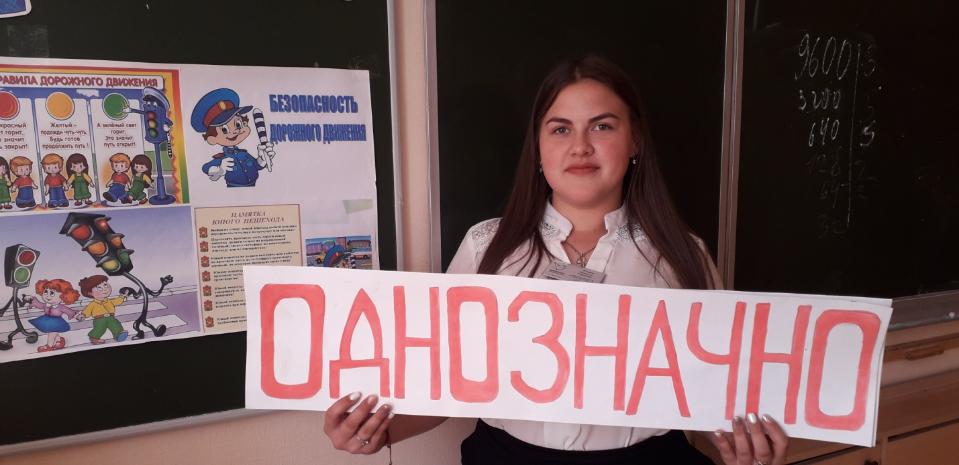

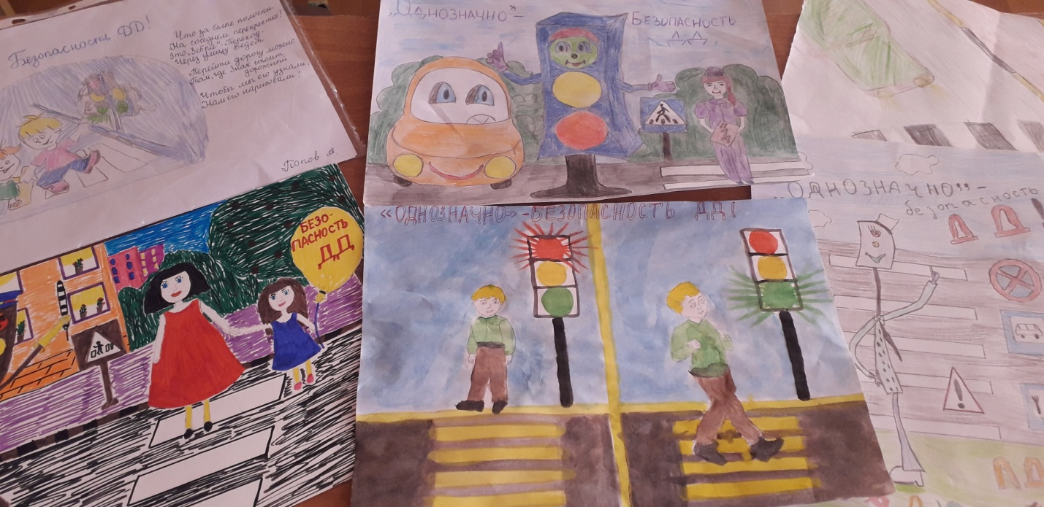

Так же на линейки перед учащимися школы выступил

ГАВРИЛЕНКО ВЛАДИМИР НИКОЛАЕВИЧ – инспектор ГАИ ГИБДД.

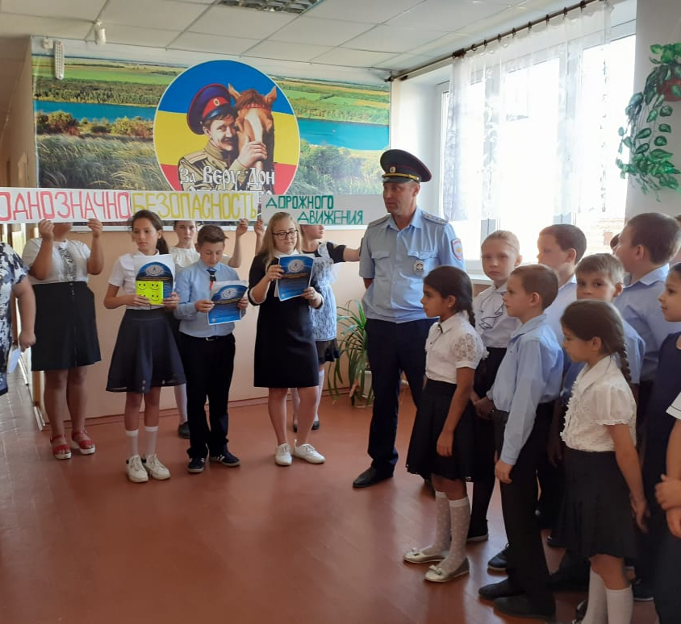

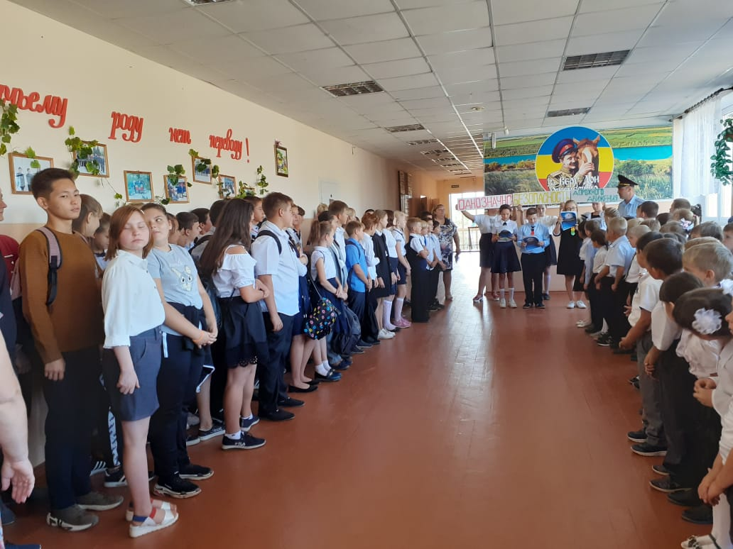



Новый проект должен снизить аварийность в стране и призвать каждого участника дорожного движения однозначно трактовать дорожные знаки, что даёт большую гарантию сохранения безопасности на дорогах. Статистические данные говорят сами за себя: большая часть ДТП случается по причине несоблюдения скоростного режима. В минувшем году по этой причине произошло **10 035 ДТП,** в которых пострадали **13 833 человека,** а **1368 погибли.**

***Делаем ребятам***

***Предостережение:***

***Выучите срочно***

***ПРАВИЛА ДВИЖЕНИЯ,***

***Чтоб не волновались***

***Каждый день ваши родители !!!...***